

**TÀI LIỆU DỰ ÁN**

**QUẢN LÝ THƯ VIỆN - Libmana**



|  |  |
| --- | --- |
| Giảng viên | : Lê Hồng Duy |
| Học viên | : Hoàng Quốc Quân |
| Lớp/Kỳ | : MD18308/Fall23 |

16th SEPTEMBER,2023

PHƯƠNG NAM LIBRARY

MỤC LỤC

1 Giới thiệu dự án 3

1.1 Giới thiệu PNLib 3

1.2 Yêu cầu của PNLib 3

1.3 Lập kế hoạch dự án 3

2 Phân tích yêu cầu khách hàng 3

2.1 Sơ đồ Use Case 3

2.2 Đặc tả yêu cầu hệ thống (SRS) 3

2.2.1 Quản lý THÀNH VIÊN 4

2.2.2 Quản lý LOẠI SÁCH 4

2.2.3 Quản lý SÁCH 4

2.2.4 Quản lý PHIẾU MƯỢN 4

2.2.5 thống kê 4

2.2.6 Đăng nhập 4

2.2.7 Đổi mật khẩu 4

2.3 Sơ đồ triển khai và yêu cầu hệ thống 4

2.3.1 Sơ đồ triển khai 4

2.3.2 Yêu cầu hệ thống 5

3 Thiết kế ứng dụng 5

3.1 Mô hình công nghệ ứng dụng 5

3.2 Thực thể 5

3.2.1 Sơ đồ quan hệ thực thể (ERD) 5

3.2.2 Chi tiết thực thể 6

3.3 Giao diện 7

3.3.1 Sơ đồ tổ chức giao diện 7

3.3.2 Giao diện MÀN HÌNH CHÍNH 7

3.3.3 Giao diện quản lý 8

3.3.4 Các giao diện hỗ trợ khác 10

4 Thực hiện dự án 11

4.1 Tạo giao diện 11

4.1.1 Màn hình chính (MainActivity) 11

4.1.2 Các màn hình quản lý 12

4.1.3 Màn hình thống kê top 10 (fragment_top) 13

4.1.4 Màn hình thống kê doanh thu (fragment_doanh_thu) 13

4.1.5 Các giao diện hỗ trợ khác 13

4.2 Tạo CSDL với SQLITE 14

4.2.1 Sơ đồ quan hệ 14

4.2.2 Chi tiết các bảng 15

4.3 Lập trình CSDL (SQLiteOpenHelper+Model+DAO) 16

4.3.1 SQLiteOpenHelper 16

4.3.2 Model Class và DAO 16

4.4 Lập trình chức năng 17

4.4.1 Màn hình chính (MainActivity) 17

4.4.2 Các giao diện hỗ trợ 18

4.4.3 Các màn hình quản lý 18

4.4.4 MÀN HÌNH THỐNG KÊ 18

5 Kiểm thử phần mềm và sửa lỗi 19

5.1 LoginActivity 19

5.2 AddUserFragment 19

5.3 … 19

6 Đóng gói và triển khai 19

6.1 Sản phẩm phần mềm 19

6.2 Hướng dẫn cài đặt 19

7 KẾT LUẬN 20

7.1 Khó khăn 20

7.2 Thuận lợi 20

# Giới thiệu dự án

## Giới thiệu PNLib

* *Thư viện Phương Nam (PNLib) là một thư viện nhỏ, chuyên cho thuê các loại sách phục vụ cho các bạn đọc như “Kinh tế”, “Ngoại Ngữ”, “Công nghệ thông tin”, “Ẩm thực”, “Sức Khoẻ” …*

## Yêu cầu của PNLib

* *Việc quản lý các đầu sách, các phiếu mượn sách, thành viên hiện đang được thư viện quản lý trên sổ sách bằng tay. Việc này gây khó khăn cho thư viện, tốn thời gian ghi chép, và sai sót nhiều trong thống kê.*
* *Vì vậy, PNLib mong muốn xây dựng một phần mềm chạy trên thiết bị di động cá nhân để hỗ trợ giải quyết các khó khăn trên với yêu cầu như sau:*
* Quản lý các thể loại sách
* Quản lý sách
* Quản lý thành viên
* Quản lý phiếu mượn (mỗi phiếu chỉ cho mượn 01 quyển sách)
* Thống kê 10 sách mượn nhiều nhất.
* Thống kê doanh thu theo thời gian chọn (từ ngày -> đến ngày)
* Muốn truy cập vào ứng dụng, admin và thủ thư phải đăng nhập.
* Admin có quyền tạo tài khoản thủ thư.
* Admin & thủ thư có quyền đổi mật khẩu

## Lập kế hoạch dự án

|  |  |  |  |  |
| --- | --- | --- | --- | --- |
| **TT** | **Hạng mục** | **Bắt đầu** | **Kết thúc** | **Kết quả** |
| 1 | Phân tích yêu cầu khách hàng |  |  |  |
| 1.1 | Vẽ sơ đồ use cases |  |  |  |
| 1.2 | Đặc tả yêu cầu của hệ thống SRS |  |  |  |
| 1.3 | Sơ đồ triển khai và yêu cầu hệ thống |  |  |  |
| 2 | Thiết kế ứng dụng |  |  |  |
| 2.1 | Thiết kế mô hình công nghệ |  |  |  |
| 2.2 | Thực thể |  |  |  |
| 2.3 | Giao diện |  |  |  |
| 3 | Thực hiện dự án |  |  |  |
| 3.1 | Tạo giao diện |  |  |  |
| 3.2 | Tạo CSDL với SQLITE |  |  |  |
| 3.3 | Lập trình CSDL |  |  |  |
| 3.4 | Lập trình chức năng |  |  |  |
| 4 | Kiểm thử |  |  |  |
| 4.1 | Xây dựng kịch bảng kiểm thử |  |  |  |
|  | … |  |  |  |
| 5 | Đóng gói & triển khai |  |  |  |
| 5.1 | Đóng gói sản phẩm |  |  |  |
|  | … |  |  |  |

# Phân tích yêu cầu khách hàng

## Sơ đồ Use Case

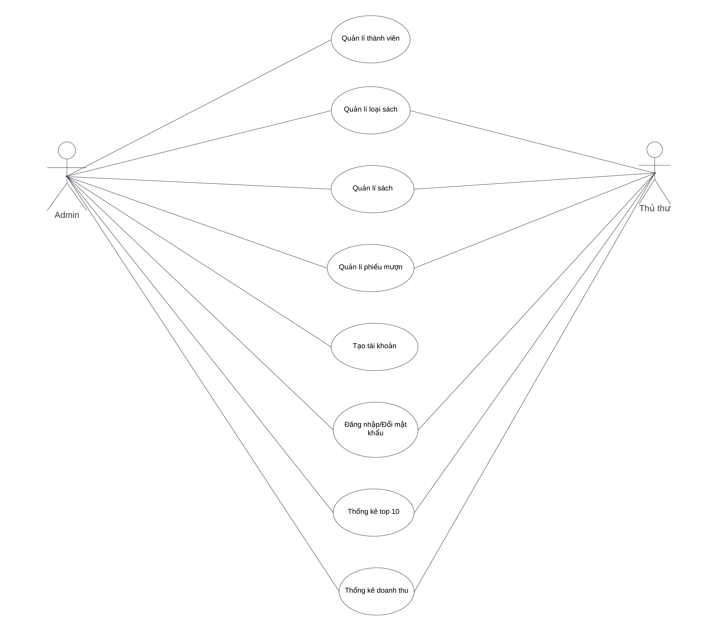

## Đặc tả yêu cầu hệ thống (SRS)

### quản lý thành viên

* **Mô tả chức năng:**
  + Chức năng quản lý thành viên được sử dụng để quản lý thông tin thành viên. Chức năng này là liệt kê danh sách thành viên, xem thông tin chi tiết của thành viên. Thêm thành viên mới, cập nhật thông tin hoặc xóa thành viên đã tồn tài.
* **Dữ liệu liên quan:**
  + Thông tin của mỗi thành viên gồm: mã loại sách, họ tên thành viên, năm sinh thành viên.
* **Đối tượng sử dụng:**
  + Sau khi đăng nhập thì tất cả người dùng có thể sử dụng chức năng này.

### quản lý loại sách

* **Mô tả chức năng:**
  + Chức năng quản lí loại sách được sử dụng để quản lí các loại sách có trong thư viện chức năng này liệt kê các loại sách có trong đó và có thể thêm sửa xóa các loại sách
* **Dữ liệu liên quan:**
  + Thông tin của mỗi loại sách bao gồm mã loại sách và tên loại sách
* **Đối tượng sử dụng:**
  + Sau khi đăng nhập thì tất cả người dùng có thể sử dụng chức năng này.

### 2.2.3 quản lý sách

* **Mô tả chức năng:**
  + Chức năng quản lý sách được sử dụng để quản lí các sách có trong thư viện qua đây có thể xem tên và loại sách và có thể thêm sử xóa sách
* **Dữ liệu liên quan:**
  + Thông tin của mỗi sách bao gồm mã sách, tên sách, giá thuê
* **Đối tượng sử dụng:**
  + Sau khi đăng nhập thì tất cả người dùng có thể sử dụng chức năng này.

### 2.2.4 quản lý phiếu mượn

* **Mô tả chức năng:**
  + Chức năng quản lý phiếu mượn giúp thành viên có thể mượn sách và admin, thủ thư có thể xem và thêm sửa xóa các phiếu mượn này
* **Dữ liệu liên quan:**
  + Thông tin của mỗi phiếu mượn gồm mã phiếu mượn ngày, tiền thuê, trả sách
* **Đối tượng sử dụng:**
  + Sau khi đăng nhập thì tất cả người dùng có thể sử dụng chức năng này.

### thống kê

* **Mô tả chức năng:**
  + Chức năng thống kê giúp biết được các doanh thu trong 1 khoảng thời gian nhất định số sách được mượn nhiều nhất.
* **Dữ liệu liên quan:**
  + Thông tin của mỗi doanh thu bao gồm mã doanh thu, ngày bắt đầu, ngày kết thúc, số tiền hoặc danh sách các sách.
* **Đối tượng sử dụng:**
  + Sau khi đăng nhập thì tất cả người dùng có thể sử dụng chức năng này.

### Đăng nhập

* **Mô tả chức năng:**
  + Chức năng đăng nhập giúp các đối tượng có thể sử dụng ứng dụng và mỗi đối tượng khi đăng nhập thì có một quyền riêng.
* **Dữ liệu liên quan:**
  + Thông tin của đăng nhập bao gồm tài khoản và mật khẩu.
* **Đối tượng sử dụng:**
  + Mọi đối tượng

### Đổi mật khẩu

* **Mô tả chức năng:**
  + Chức năng đổi mật khẩu giúp thay đổi thông tin của người dùng.
* **Dữ liệu liên quan:**
  + Thông tin của chức năng đổi mật khẩu bao gồm tài khoản và mật khẩu.
* **Đối tượng sử dụng:**
  + Sau khi đăng nhập thì tất cả người dùng có thể sử dụng chức năng này.

## Sơ đồ triển khai và yêu cầu hệ thống

### Sơ đồ triển khai

* **Cơ sở dữ liệu:**
  + Hệ thống sử dụng cơ sở dữ liệu sqlite.
  + Bao gồm các thông tin của người dùng, thông tin sách,…
* **Bảo mật:**
  + Hệ thống phải đảm bảo rằng chỉ khi đăng nhập mới có thể sử dụng ứng dụng.

### Yêu cầu hệ thống

* **Đăng nhập và quản lí người dùng:**
  + Hệ thống cho phép người dùng đăng nhập bằng tài khoản và mật khẩu.
  + Kiểm tra thông tin đăng nhập và cấp quyền cho họ dựa trên vai trò(admin,thủ thư,..)
* **Quản lí sản phẩm:**
  + Sản phẩm phải có khả năng thêm sửa xóa.
  + Có đẩy đủ thông tin như tên, mã sản phẩm, loại sản phẩm,…

# Thiết kế ứng dụng

## Mô hình công nghệ ứng dụng

* **Ngôn ngữ lập trình:**
  + Sử dụng java/kotlin
* **Cơ sở dữ liệu:**
  + Ứng dụng sử dụng sqlite .
* **Hệ điều hành :**
  + Hệ điều hành android.
* **Công cụ phát triển:**
  + Sử dụng Android studio
* **Công cụ kiểm thử:**
  + Sử dụng Nox player/Điện thoại android

## Thực thể

### Sơ đồ quan hệ thực thể (ERD)

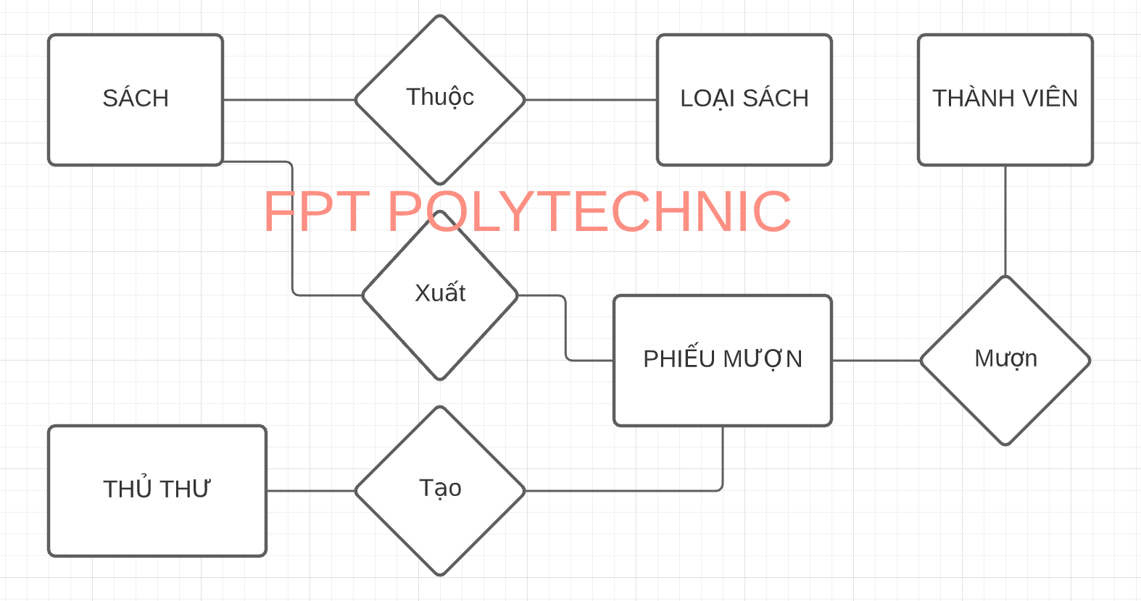

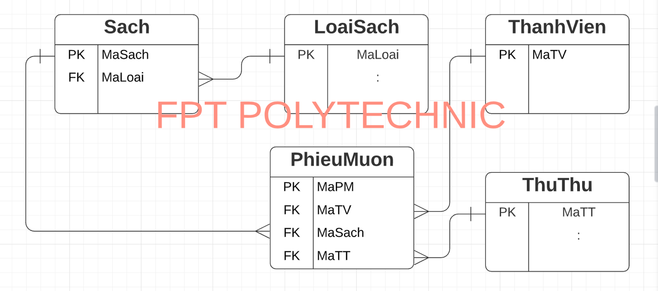

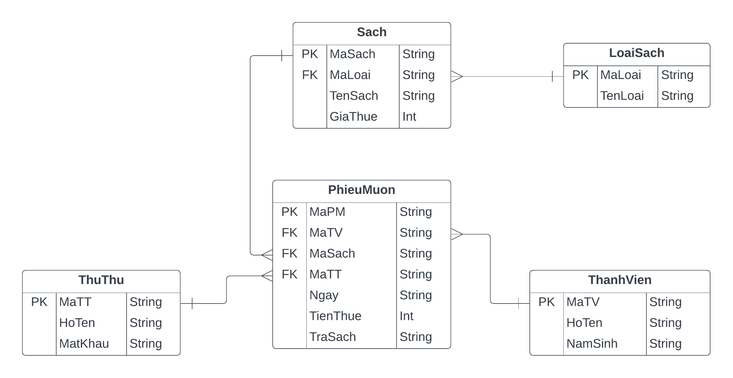

### Chi tiết thực thể

#### Thực thể Thủ Thư

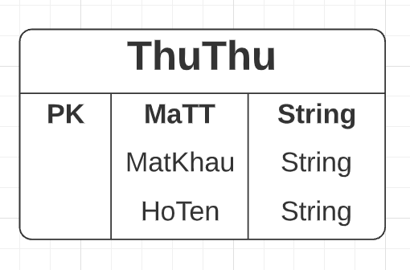

|  |  |  |
| --- | --- | --- |
| **Thuộc tính** | **Kiểu dữ liệu** | **Mô tả** |
| MaTT | String | Mã thủ thư |
| MatKhau | String | Mật khẩu |
| HoTen | String | Họ và tên thủ thư |

#### Thực thể Phiếu Mượn

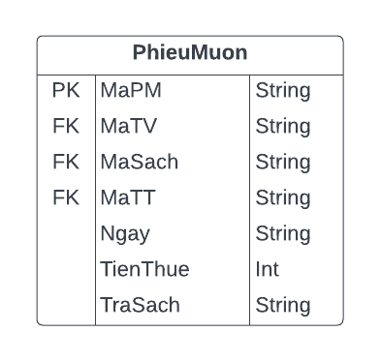

|  |  |  |
| --- | --- | --- |
| **Thuộc tính** | **Kiểu dữ liệu** | **Mô tả** |
| MaPM | String | Mã phiếu mượn |
| Ngay | String | Ngày mượn sách |
| TraSach | String | Trạng thái trả sách |
| TienThue | Int | Tiền thuê sách |

#### Thực thể Thành viên

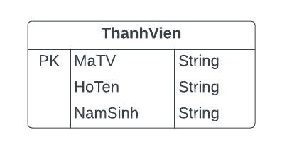

|  |  |  |
| --- | --- | --- |
| **Thuộc tính** | **Kiểu dữ liệu** | **Mô tả** |
| MaTV | String | Mã Thành viên |
| HoTen | String | Họ tên thành viên |
| NamSinh | String | Năm sinh của thành viên |

#### Thực thể Loại Sách

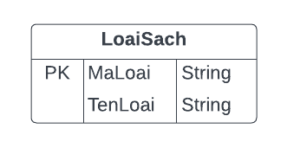

|  |  |  |
| --- | --- | --- |
| **Thuộc tính** | **Kiểu dữ liệu** | **Mô tả** |
| MaLoai | String | Mã loại sách |
| TenLoai | String | Tên loại sách |

#### Thực thể Sách

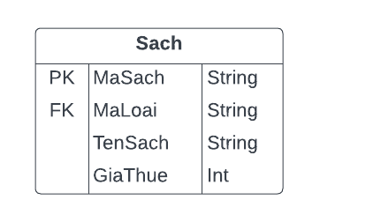

|  |  |  |
| --- | --- | --- |
| **Thuộc tính** | **Kiểu dữ liệu** | **Mô tả** |
| MaSach | String | Mã sách |
| TenSach | String | Tên sách |
| GiaThe | Int | Giá thuê sách |

## Giao diện

### Sơ đồ tổ chức giao diện

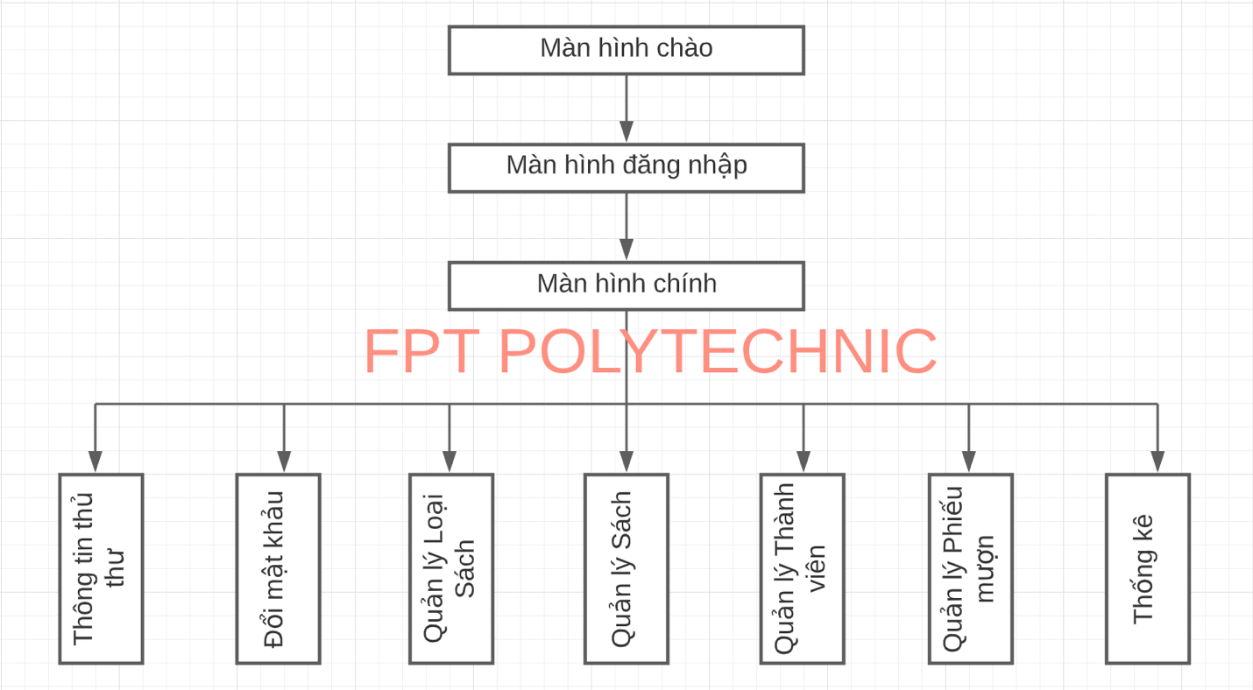

* *Mô tả sơ đồ*

Khi mở ứng dụng sẽ có 1 màn hình chào, sau đó sẽ được tự động chuyển đến màn hình đăng nhập, sau khi đăng nhập xong sẽ chuyển đến giao diện chính và sẽ có các danh sách để chọn các chứng năng chính, mặc định là sẽ vào trang quản lí sách

### Giao diện MÀN HÌNH CHÍNH

**Giao diện:**

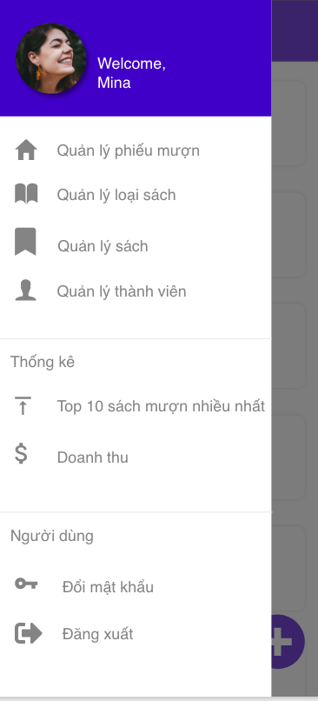

**Mô tả hoạt động**

|  |  |  |  |
| --- | --- | --- | --- |
| **TT** | **@ID** | **Sự kiện** | **Mô tả hoạt động** |
| 1 | Navigation Drawer | Vuốt từ trái/ Click Menu icon | Show Navigation Drawer |
| 2 | [nav_PhieuMuon] | Click | Chuyển Fragment_PhieuMuon |
| 3 | [nav_LoaiSach] | Click | Chuyển Fragment_LoaiSach |
| 4 | [nav_Sach] | Click | Chuyển Fragment_Sach |
| 5 | [nav_QuanlyTV] | Click | Chuyển Fragment_QuanlyTV |
| 6 | [nav_Top10Sach] | Click | Chuyển Fragment_Top10Sach |
| 7 | [nav_DoanhThu] | Click | Chuyển Fragment_DoanhThu |
| 8 | [nav_DoiMK] | Click | Chuyển Activity_DoiMK |
| 9 | [nav_DangXuat | Click | Thoát khỏi ứng dụng |

### Giao diện quản lý

#### Màn hình quản lý Thành Viên

**Giao diện**

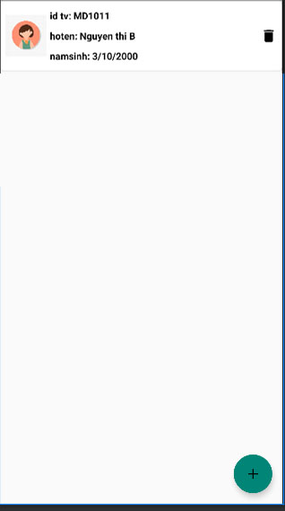

**Mô tả hoạt động**

|  |  |  |  |
| --- | --- | --- | --- |
| **TT** | **@ID** | **Sự kiện** | **Mô tả hoạt động** |
| 1 | Rcv_itemtv | hold | Khi giữ vào dòng của thành viên nào sẽ hiện ra 1 dialog và cho phép sửa thông tin của thành viên đó |
| 2 | Img_btn_deletetv | Click | Khi ấn vào image button sẽ xóa thành viên đang được chọn |
| 3 | fab_addtv | Click | Hiện ra 1 cửa sổ dialog cho phép thêm 1 thành viên mới |

#### Màn hình quản lý Loại Sách

**Giao diện:**

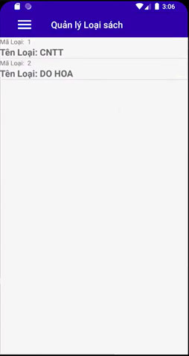

**Mô tả hoạt động:**

|  |  |  |  |
| --- | --- | --- | --- |
| **TT** | **@ID** | **Sự kiện** | **Mô tả hoạt động** |
| **1** | **rcv_item_loaisach** | **click** | **giúp xem các loại sách có cùng loại trong thư viện** |

#### Màn hình quản lý Sách

**Giao diện:**

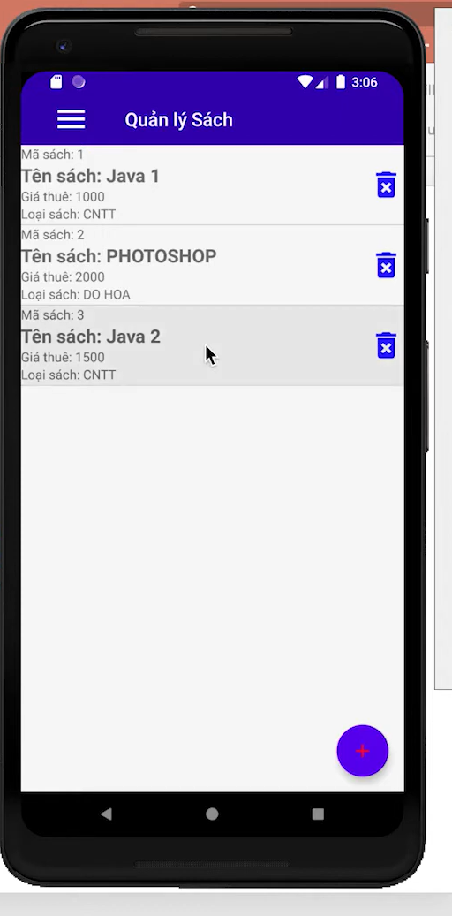

**Mô tả hoạt động:**

|  |  |  |  |
| --- | --- | --- | --- |
| **TT** | **@ID** | **Sự kiện** | **Mô tả hoạt động** |
| **1** | **rcv_item_sach** | **hold** | **hiện ra cửa sổ dialog giúp sửa thông tin của sách** |
| **2** | **img_btn_delteSach** | **click** | **xóa sách được chọn** |
| **3** | **fab_addSach** | **click** | **thêm sách mới vào thư viện** |

#### Màn hình quản lý Phiếu Mượn

**Giao diện:**

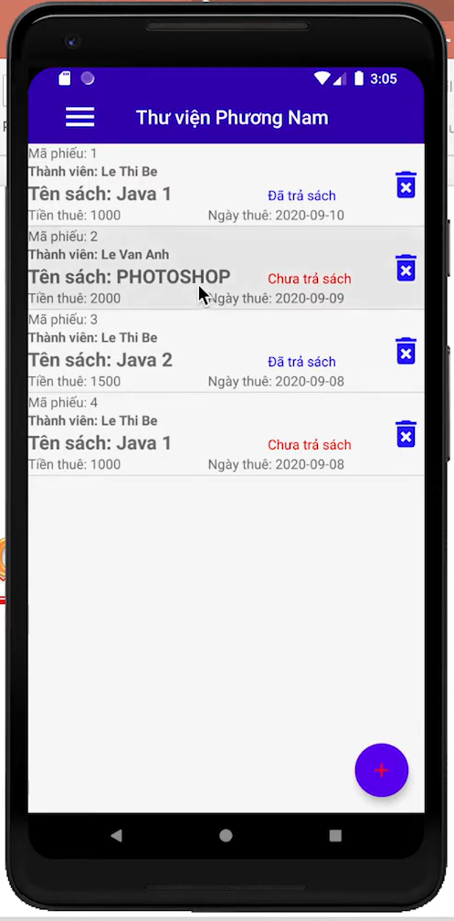

**Mô tả hoạt động:**

|  |  |  |  |
| --- | --- | --- | --- |
| **TT** | **@ID** | **Sự kiện** | **Mô tả hoạt động** |
| **1** | **rcv_item_phieumuon** | **hold** | **hiện ra cửa sổ dialog giúp sửa thông tin của phiếu mượn** |
| **2** | **img_btn_delte_phieumuon** | **click** | **xóa phiếu mượn được chọn** |
| **3** | **fab_addphieumuon** | **click** | **thêm phiếu mượn mới vào thư viện** |

#### Màn hình thống kê

**Giao diện:**

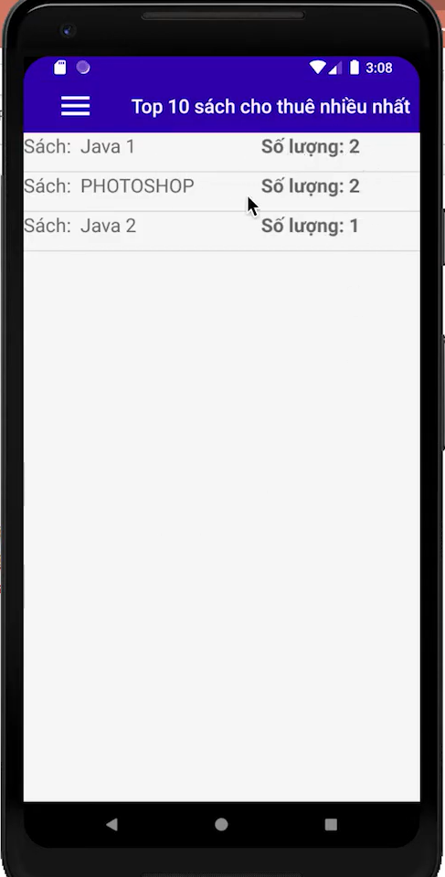

**Mô tả hoạt động:**

|  |  |  |  |
| --- | --- | --- | --- |
| **TT** | **@ID** | **Sự kiện** | **Mô tả hoạt động** |
| **1** | **rcv_item_top10Sach** |  | **hiện ra các danh sách phiểu mượn được mượn nhều nhất và sắp xếp từ cao đến thấp** |

### Các giao diện hỗ trợ khác

#### Màn hình chào

**Giao diện**

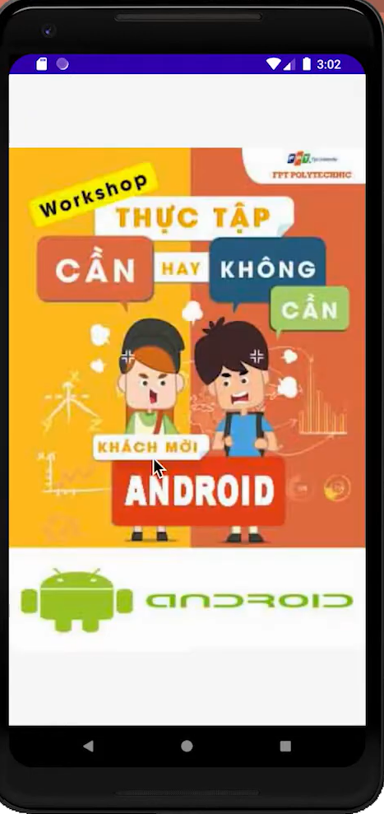

**Mô tả hoạt động**

|  |  |  |  |
| --- | --- | --- | --- |
| **TT** | **@ID** | **Sự kiện** | **Mô tả hoạt động** |
| **1** | **Activity_chao** | **countdown timer** | **Sau 2 giây chuyển về màn hình chính** |

#### Màn hình đăng nhập

**Giao diện**



**Mô tả hoạt động**

|  |  |  |  |
| --- | --- | --- | --- |
| **TT** | **@ID** | **Sự kiện** | **Mô tả hoạt động** |
| **1** | **btn_SignIn** | **Click** | **Kiểm tra 2 ô edit text nếu đúng thì đăng nhập nếu không sẽ nhập lại hoặc sang trang đăng kí** |
| **2** | **btn_SignUp** | **click** | **đăng kí tài khoản và lưu nó vào csdl** |

#### Màn hình thêm người Dùng (chỉ dành cho admin)

**Giao diện:**

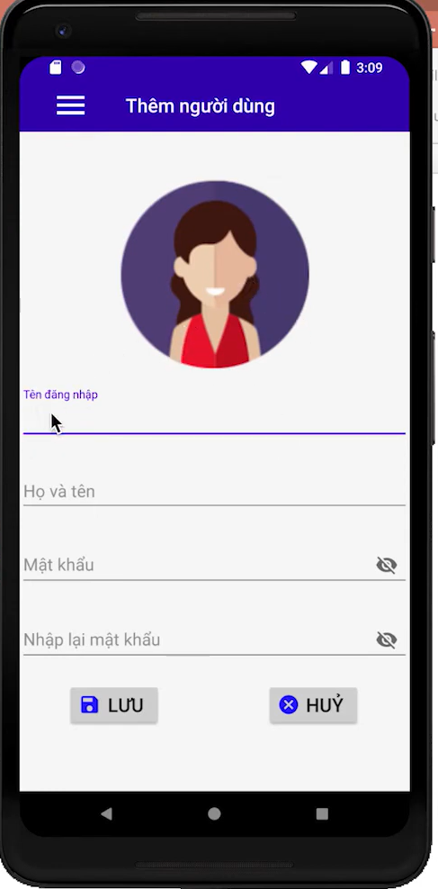

**Mô tả hoạt động:**

|  |  |  |  |
| --- | --- | --- | --- |
| **TT** | **@ID** | **Sự kiện** | **Mô tả hoạt động** |
| **1** | **btn_luu** | **click** | **lưu thông tin của người dùng** |
| **2** | **btn_huy** | **click** | **thoát khỏi bảng lưu thông tin người dùng** |

#### Màn hình đổi mật khẩu

**Giao diện:**

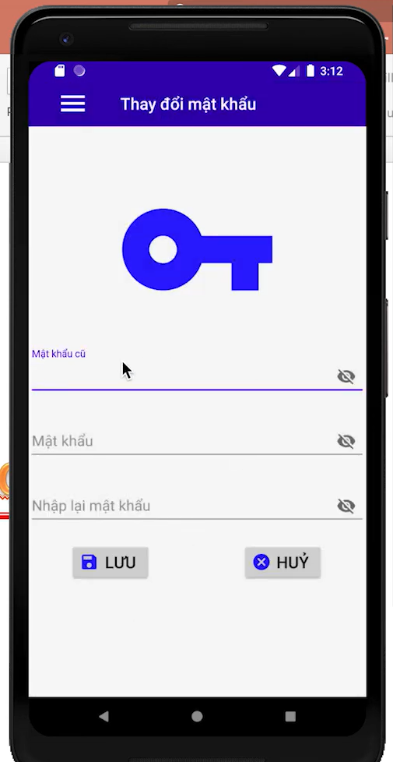

**Mô tả hoạt động:**

|  |  |  |  |
| --- | --- | --- | --- |
| **TT** | **@ID** | **Sự kiện** | **Mô tả hoạt động** |
| **1** | **btn_DoiMK** | **click** | **khi người dùng chọn đổi mật khảu sẽ tự động kiểm tra mật khẩu cũ nếu sai sẽ phải nhập lại, nếu mật khẩu cũ đúng thì phải kiểm tra 2 mật khảu mới có trùng nhau không nếu không thì nhập lại** |

# Thực hiện dự án

## Tạo giao diện

### Màn hình chính (MainActivity)

**Giao diện**

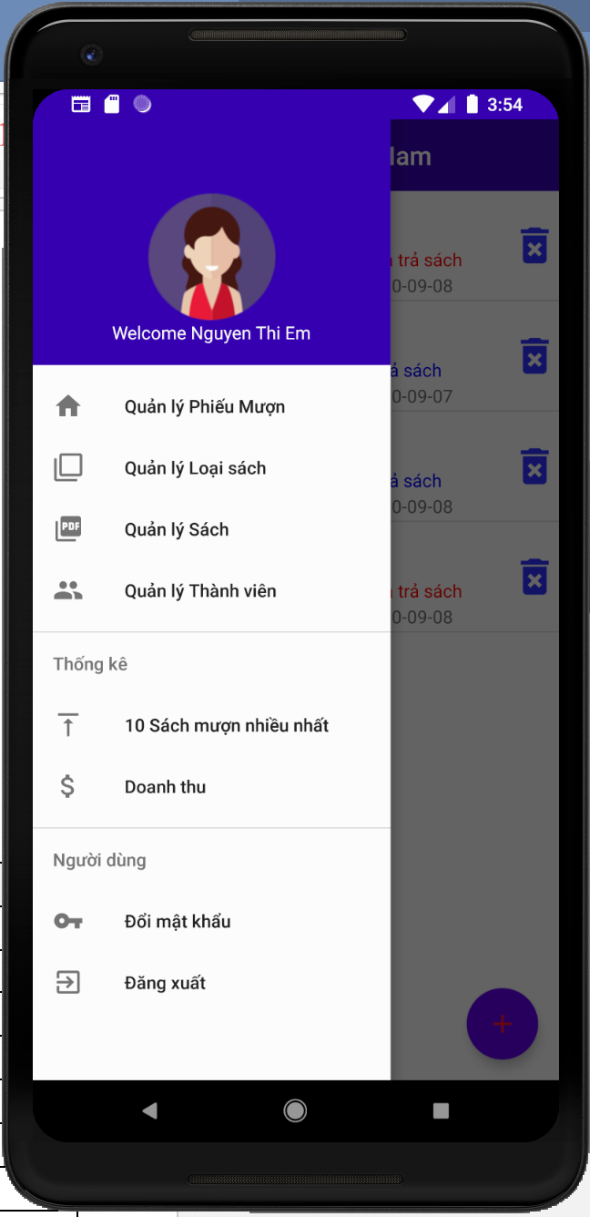

**Đặt id các view**

|  |  |  |
| --- | --- | --- |
| **VIEW** | **ID** | **Các thuộc tính** |
| **DrawerLayout** | **drawer_layout** | **layout_width="match_parent" layout_height="match_parent"** |
| **include** |  | **layout="@layout/toolbar** |
| **FrameLayout** | **flContent** | **layout_width="match_parent" layout_height="match_parent"** |
| **NavigationView** | **nvView** | **menu="@menu/drawer_view" headerLayout="@layout/nav_header"** |

### Các màn hình quản lý

#### Màn hình quản lý Phiếu mượn (fragment_phieu_muon)

**Giao diện**



**Đặt tên các điều khiển**

|  |  |  |
| --- | --- | --- |
| **VIEW** | **ID** | **Các thuộc tính** |
| **recycle view** | **rcv_phieumuon** | **android:layout_width="match_parent"**  **android:layout_height="match_parent"** |
| **FloatingActionButton** | **fab_quanly_phieumuon** | **android:layout_width="wrap_content"**  **android:layout_height="wrap_content"** |

#### Màn hình quản lý Loại sách (fragment_loai_sach)

**Giao diện**



**Đặt id các view**

|  |  |  |
| --- | --- | --- |
| **VIEW** | **ID** | **Các thuộc tính** |
| **recycle view** | **rcv_loaisach** | **android:layout_width="wrap_content"**  **android:layout_height="wrap_content"** |

#### Màn hình quản lý Sách (fragment_sach)

**Giao diện**



**Đặt id các view**

|  |  |  |
| --- | --- | --- |
| **VIEW** | **ID** | **Các thuộc tính** |
| **recycle view** | **rcv_quanly_sach** | **android:layout_width="match_parent"**  **android:layout_height="match_parent"** |
| **FloatingActionButton** | **fab_add_sach** | **android:layout_width="wrap_content"**  **android:layout_height="wrap_content"** |

#### Màn hình quản lý Thành viên (fragment_thanh_vien)

**Giao diện**



**Đặt id các view**

|  |  |  |
| --- | --- | --- |
| **VIEW** | **ID** | **Các thuộc tính** |
| **recycle view** | **rcv_quanly_nv** | **android:layout_width="match_parent"**  **android:layout_height="match_parent"** |
| **FloatingActionButton** | **fab_add_nv** | **android:layout_width="wrap_content"**  **android:layout_height="wrap_content"** |

### Màn hình thống kê top 10 (fragment_top)

**Giao diện**



**Đặt id các view**

|  |  |  |
| --- | --- | --- |
| **VIEW** | **ID** | **Các thuộc tính** |
| **recycle view** | **rcv_top10_sach** | **android:layout_width="match_parent"**  **android:layout_height="match_parent"** |

### Màn hình thống kê doanh thu (fragment_doanh_thu)

**Giao diện**

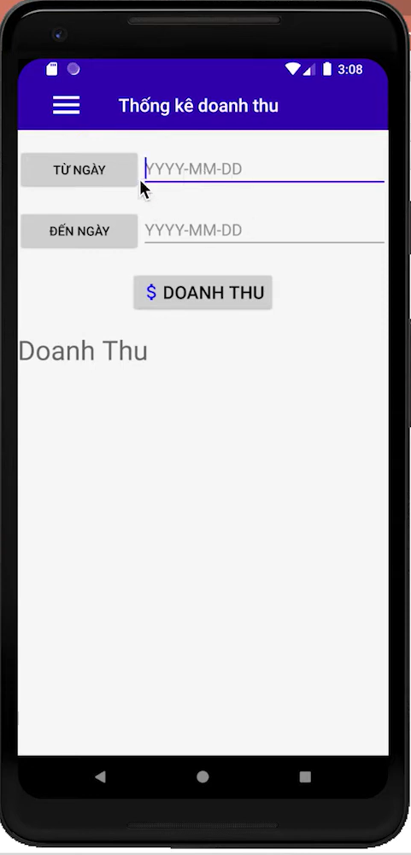

**Đặt id các view**

|  |  |  |
| --- | --- | --- |
| **VIEW** | **ID** | **Các thuộc tính** |
| **Button** | **btn_start_thongke** | **android:layout_width="wrap_content"**  **android:layout_height="wrap_content"** |
| **button** | **btn_end_thongke** | **android:layout_width="wrap_content"**  **android:layout_height="wrap_content"** |
| **button** | **btn_ketqua_thongke** | **android:layout_width="wrap_content"**  **android:layout_height="wrap_content"** |
| **textview** | **txt_doanhthu_thongke** | **android:layout_width="wrap_content"**  **android:layout_height="wrap_content"** |
| **edit text** | **edt_start_thongke** | **android:layout_width="wrap_content"**  **android:layout_height="wrap_content"** |
| **edit text** | **edt_end_thongke** | **android:layout_width="wrap_content"**  **android:layout_height="wrap_content"** |

### Các giao diện hỗ trợ khác

#### Màn hình chào (activity_splash_screen)

**Giao diện**



**Đặt id các view**

|  |  |  |
| --- | --- | --- |
| **VIEW** | **ID** | **Các thuộc tính** |
| **Image view** | **img** | **android:layout_width="match_parent"**  **android:layout_height="match_parent"** |

#### Màn hình đăng nhập (activity_login)

**Giao diện**



**Đặt id các view**

|  |  |  |
| --- | --- | --- |
| **VIEW** | **ID** | **Các thuộc tính** |
| **image view** | **img** | **android:layout_width="wrap_content"**  **android:layout_height="wrap_content"** |
| **text input edittext** | **input_edt_taikhoan** | **android:layout_width="wrap_content"**  **android:layout_height="wrap_content"** |
| **text input edit text** | **input_edt_matkhau** | **android:layout_width="wrap_content"**  **android:layout_height="wrap_content"** |
| **check box** | **chk_remember** | **android:layout_width="wrap_content"**  **android:layout_height="wrap_content"** |
| **button** | **btn_dangnhap** | **android:layout_width="wrap_content"**  **android:layout_height="wrap_content"** |
| **button** | **btn_quit** | **android:layout_width="wrap_content"**  **android:layout_height="wrap_content"** |

#### Màn hình Thêm thủ thư (fragment_add_user)

**Giao diện**



**Đặt id các view**

|  |  |  |
| --- | --- | --- |
| **VIEW** | **ID** | **Các thuộc tính** |
| **text input edit text** | **input_edt_tendangnhap_themnv** | **android:layout_height="wrap_content"**  **android:layout_width="match_parent"** |
| **text input edit text** | **input_edt_hoten_themnv** | **android:layout_height="wrap_content"**  **android:layout_width="match_parent"** |
| **textinput edit text** | **input_edt_matkhau_themnv** | **android:layout_height="wrap_content"**  **android:layout_width="match_parent"** |
| **text input edit text** | **input_edt_nhaplaimk_themnv** | **android:layout_height="wrap_content"**  **android:layout_width="match_parent"** |
| **button** | **btn_luu_themnv** | **android:layout_width="wrap_content"**  **android:layout_height="wrap_content"** |
| **button** | **btn_huy_themnv** | **android:layout_width="wrap_content"**  **android:layout_height="wrap_content"** |
| **image view** | **img** | **android:layout_width="wrap_content"**  **android:layout_height="wrap_content"** |

#### Màn hình đổi mật khẩu (fragment_change_pass)

**Giao diện**



**Đặt id các view**

|  |  |  |
| --- | --- | --- |
| **VIEW** | **ID** | **Các thuộc tính** |
| **image view** | **img** | **android:layout_width="wrap_content"**  **android:layout_height="wrap_content"** |
| **text input edit text** | **input_edt_mkcu_doimk** | **android:layout_height="wrap_content"**  **android:layout_width="match_parent"** |
| **text input edit text** | **input_edt_mkmoi_doimk** | **android:layout_height="wrap_content"**  **android:layout_width="match_parent"** |
| **text input edit text** | **input_edt_nhaplai_mkmoi_doimk** | **android:layout_height="wrap_content"**  **android:layout_width="match_parent"** |
| **button** | **btn_luumk_doimk** | **android:layout_width="wrap_content"**  **android:layout_height="wrap_content"** |
| **button** | **btn_huy_doimk** | **android:layout_width="wrap_content"**  **android:layout_height="wrap_content"** |

## Tạo CSDL với SQLITE

### Sơ đồ quan hệ

* *Hình: Sơ đồ quan hệ*
* *Ràng buộc: Mô tả ràng buộc của các quan hệ*

### Chi tiết các bảng

* *Mỗi bảng cần viết theo hướng dẫn sau đây:*

#### Bảng ThuThu

**Cấu trúc bảng**

|  |  |  |  |
| --- | --- | --- | --- |
| **Tên cột** | **Kiểu dữ liệu** | **Ràng buộc** | **Mô tả** |
| MaTT | TEXT | PK | Mã thủ thư |
| MatKhau | TEXT | NOT NULL | Mật khẩu |
| HoTen | TEXT | NOT NULL | Họ và tên |

**Mã lệnh tạo bảng**

|  |
| --- |
| *//Tao bang Thu Thu* String createTableThuThu=  **"create table ThuThu ("** +  **"maTT TEXT PRIMARY KEY, "** +  **"hoTen TEXT NOT NULL, "** +  **"matKhau TEXT NOT NULL)"**; db.execSQL(createTableThuThu); |

**Câu lệnh SQL cơ bản**

|  |
| --- |
| **db**.insert(**"ThuThu"**, **null**, values);  **db**.update(**"ThuThu"**, values, **"maTT=?"**, **new** String[]{obj.**maTT**});  **db**.delete(**"ThuThu"**, **"maTT=?"**, **new** String[]{id});  **db**.execSQL(“SELECT * FROM **ThuThu** WHERE **maTT=?"**, **new** String[]{obj.**maTT**});  **db**.execSQL(“SELECT * FROM **ThuThu”**); |

#### Bảng ThanhVien

**Cấu trúc bảng**

|  |  |  |  |
| --- | --- | --- | --- |
| **Tên cột** | **Kiểu dữ liệu** | **Ràng buộc** | **Mô tả** |
|  |  |  |  |

**Mã lệnh tạo bảng**

|  |
| --- |
|  |

**Câu lệnh SQL cơ bản**

|  |
| --- |
|  |

#### Bảng ….

## Lập trình CSDL (SQLiteOpenHelper+Model+DAO)

### SQLiteOpenHelper

* *Mô tả lớp SQLiteOpenHelper*
* *Hướng dẫn sử dụng các phương thức tiện ích của SQLiteOpenHelper*
* *Code DbHelper kế thừa SQLiteOpenHelper*

**Mô tả:**

SQLiteOpenHelper là lớp tiện ích hỗ trợ lập trình Android với SQLite. Khi kế thừ Lớp này cần ghi đè 2 phương thức được mô tả trong phần hướng dẫn sử dụng sau đây.

**Hướng dẫn sử dụng:**

* onCreate(SQLiteDatabase db): chứa các lệnh tạo table (có thể chèn dữ liệu test)
* onUpgrade(SQLiteDatabase db, int i, int i1): chứa các lệnh xoá table và gọi lại onCreate khi nâng version

**Code: ….**

### Model Class và DAO

* *Mỗi mục cần làm rõ 2 vấn đề sau*
  + *Mô hình và mô tả lớp thực thể*
  + *Mô hình và mô tả lớp DAO*

#### ThuThu và ThuThuDAO

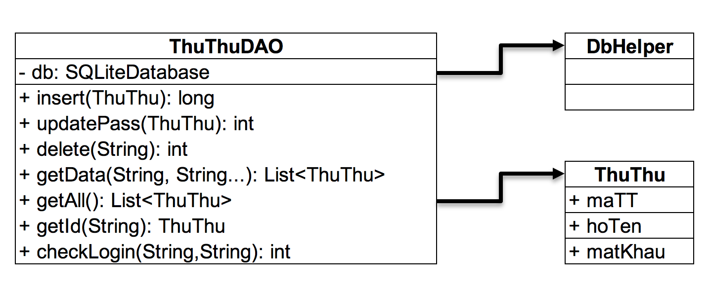

**Diễn giải**

|  |  |
| --- | --- |
| **Thành phần** | **Mô tả** |
| ThuThu | Là lớp thực thể mô tả dữ liệu thủ thư |
| ThuThuDAO | Là lớp DAO cụ thể hóa các hoạt động truy xuất CSDL với bảng ThuThu |

#### ThanhVien & ThanhVienDAO

…

#### LoaiSach & LoaiSachDAO

…

#### …

## Lập trình chức năng

* *Mỗi chức năng sau đây cần liệt kê và mô tả tất cả các hành vi của người sử dụng tương tác lên các chức năng của các giao diện (có thể sử dụng lưu đồ thuật toán hoặc các loại sơ đồ Activity Diagram, Sequence Diagram - các loại sơ đồ này được học trong môn Nhập môn kỹ thuật phần mềm)*

### Màn hình chính (MainActivity)

|  |  |  |
| --- | --- | --- |
| **TT** | **Phương thức/ sự kiện** | **Mô tả** |
| 1 | setNavigationItemSelectedListener() | Điều hướng Navigation |
| 2 | setSupportActionBar() | Sử dụng toolbar |
|  | … |  |

### Các giao diện hỗ trợ

#### Màn hình chào (SplashScreenActivity)

|  |  |  |
| --- | --- | --- |
| **TT** | **Phương thức** | **Mô tả** |
| 1 |  |  |
| 2 | … |  |

#### Màn hình đăng nhập (LoginActivity)

|  |  |  |
| --- | --- | --- |
| **TT** | **Phương thức** | **Mô tả** |
| 1 |  |  |
| 2 | … |  |

#### Màn hình đổi mật khẩu (ChangePassFragment)

|  |  |  |
| --- | --- | --- |
| **TT** | **Phương thức** | **Mô tả** |
| 1 |  |  |
| 2 | … |  |

#### Màn hình thêm người dùng (AddUserFragment)

|  |  |  |
| --- | --- | --- |
| **TT** | **Phương thức** | **Mô tả** |
| 1 |  |  |
| 2 | … |  |

### Các màn hình quản lý

#### ThanhVienFragment

|  |  |  |
| --- | --- | --- |
| **TT** | **Phương thức** | **Mô tả** |
| 1 | capNhatLV() | GetAll() và cập nhật dữ liệu lên ListView |
| 2 | … |  |

#### LoaiSachFragment

|  |  |  |
| --- | --- | --- |
| **TT** | **Phương thức** | **Mô tả** |
| 1 | capNhatLV() |  |
| 2 | … |  |

#### SachFragment

|  |  |  |
| --- | --- | --- |
| **TT** | **Phương thức** | **Mô tả** |
| 1 | capNhatLV() |  |
| 2 | … |  |

#### PhieuMuonFragment

|  |  |  |
| --- | --- | --- |
| **TT** | **Phương thức** | **Mô tả** |
| 1 | capNhatLV() |  |
| 2 | … |  |

### MÀN HÌNH THỐNG KÊ

#### TopFragment

|  |  |  |
| --- | --- | --- |
| **TT** | **Phương thức** | **Mô tả** |
| 1 | … |  |
|  | … |  |

#### DoanhThuFragment

|  |  |  |
| --- | --- | --- |
| **TT** | **Phương thức** | **Mô tả** |
| 1 | … |  |
|  | … |  |

# Kiểm thử phần mềm và sửa lỗi

## LoginActivity

|  |  |  |  |  |
| --- | --- | --- | --- | --- |
| **TH** | **Mô tả tình huống** | **Dữ liệu mẫu** | **Kết quả trông đợi** | **Fix** |
| 1 | Đăng nhập để trống tên và mật khẩu |  | Yêu cầu nhập | ok |
| 2 | Đăng nhập sai tên | Teo, admin | Sai tên đăng nhập | not |
| 3 | Đăng nhập sai mật khẩu | admin, 123 | Sai mật khẩu | 95% |
| 4 | Đăng nhập đúng | admin, admin | Longin thành công |  |

## AddUserFragment

|  |  |  |  |  |
| --- | --- | --- | --- | --- |
| **TH** | **Mô tả tình huống** | **Dữ liệu mẫu** | **Kết quả trông đợi** | **Fix** |
| 1 |  |  |  |  |
| 2 |  |  |  |  |
| 3 |  |  |  |  |
| 4 |  |  |  |  |

## …

|  |  |  |  |  |
| --- | --- | --- | --- | --- |
| **TH** | **Mô tả tình huống** | **Dữ liệu mẫu** | **Kết quả trông đợi** | **Fix** |
| 1 |  |  |  |  |
| 2 |  |  |  |  |
| 3 |  |  |  |  |
| 4 |  |  |  |  |

# Đóng gói và triển khai

## Sản phẩm phần mềm

|  |  |  |
| --- | --- | --- |
| **TT** | **Thành phần** | **Mô tả** |
| 1 | LibMana.apk | File cài đặt |
| 2 | Readme.txt | Hướng dẫn cài đặt |
| 3 | Guide.docx | Hướng dẫn sử dụng |

## Hướng dẫn cài đặt

* Bước 1:
* Bước 2:
* Bước 3:
* …

# KẾT LUẬN

## Khó khăn

## Thuận lợi